Medienmitteilung von BirdLife Schweiz vom 6.4.2023
Jetzt eine Weltneuheit im Neeracherried testen

Im BirdLife-Naturzentrum Neeracherried kann man ab sofort erneut als Schmetterling durch eine Blumenwiese fliegen: Möglich macht dies der weltweit erste Insektenflugsimulator «Birdly Insects», den BirdLife Schweiz mit dem Startup Somniacs entwickelt hat. Der Simulator ist Teil der Sonderausstellung «Insekten – heimliche Helden». Das BirdLife-Naturzentrum Neeracherried ist nun in die Sommersaison gestartet.

Sich in die Haut eines winzigen Tiers versetzen: Dank dem Insektenflugsimulator «Birdly Insects» erlebt man die Freuden und Leiden eines Schmetterlings am eigenen Körper. Man kann staunen über die Vielfalt einer Blumenwiese, muss aber auch einigen Gefahren ausweichen. Auf dem High-Tech-Gerät liegend taucht man in die Welt der Insekten ein.
Die Weltneuheit hat BirdLife Schweiz zusammen mit dem Startup Somniacs für die Sonderausstellung «Insekten – heimliche Helden» im BirdLife-Naturzentrum Neeracherried entwickelt. Die Naturschutzorganisation möchte damit auf den dramatischen Rückgang der Insekten hinweisen und aufzeigen, wie wir die kleinen Tiere fördern können.
Nebst virtueller Natur gibt es im BirdLife-Naturzentrum Neeracherried, das nun seine Tore für die Sommersaison 2023 geöffnet hat, ganz viel Natur «live». Dank einem Naturpfad ins national bedeutende Flachmoor und zwei Beobachtungshütten lassen sich zum Beispiel viele seltene Vögel von ganz nahe beobachten. Momentan zeigen die Kiebitze ihre spektakulären Balzflüge, Lachmöwen bauen an ihren Nestern und fünf Weissstorch-Paare sind bereits am Brüten.

Alle Informationen: birdlife.ch/neeracherried
Öffnungszeiten: Mittwoch 14–20 Uhr, Samstag 10–18 Uhr, Sonntag/Feiertage (Karfreitag, Ostermontag) 8–18 Uhr

Gemeinsam für die Biodiversität – lokal bis weltweit
BirdLife Schweiz engagiert sich mit Fachkenntnis und Herzblut für die Natur. Mit 69'000 Mitgliedern, 430 lokalen Sektionen, Kantonalverbänden und BirdLife-Organisationen in 115 Ländern ist BirdLife Schweiz Teil des grössten Naturschutz-Netzwerks der Welt: BirdLife International – in der Gemeinde verwurzelt, weltweit wirksam.
Gemeinsam mit unseren Mitgliedern setzen wir uns für die Biodiversität ein. Wir führen zahlreiche Schutzprojekte für gefährdete Arten und ihre Lebensräume durch, vom Steinkauz über den
Eisvogel bis zur Ökologischen Infrastruktur. Mit den BirdLife-Naturzentren, der Zeitschrift Ornis
und vielfältigen BirdLife-Kursen machen wir die Natur hautnah erlebbar und motivieren zu ihrem Schutz.
Gemeinsam mit Ihnen? Erfahren Sie mehr und werden Sie Teil des BirdLife-Netzwerks: birdlife.ch
BirdLife Schweiz dankt für Ihr Interesse und Ihre Unterstützung.

Bilder:

1 Mit dem Insektenflugsimulator «Birdly Insects» kann man als Schmetterling virtuell durch eine Blumenwiese fliegen.

2 In «Birdly Insects» wird der Lebensraum der Insekten täuschend echt simuliert.

3 Im Neeracherried zeigen die Kiebitze momentan ihre spektakulären Balzflüge.

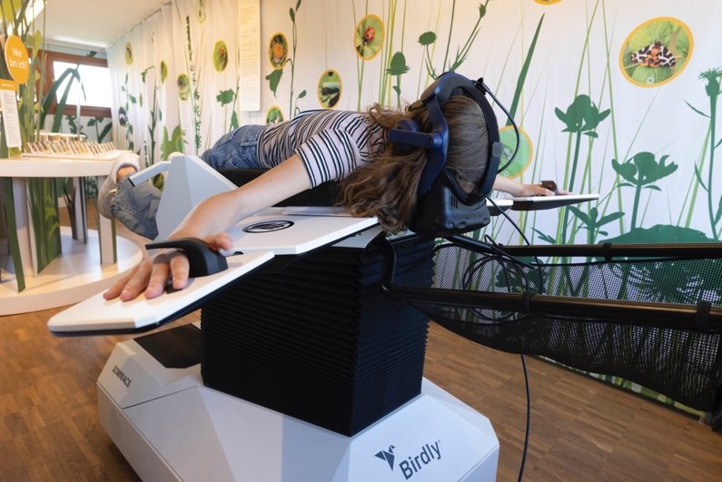
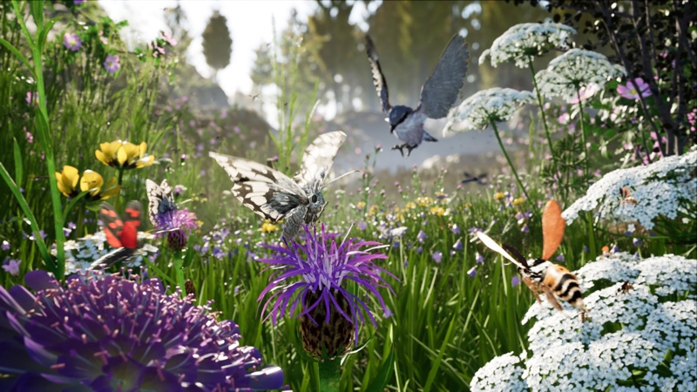
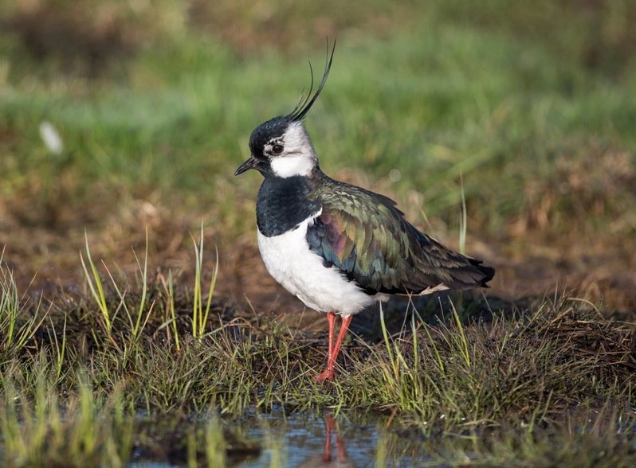

Hinweise für die Redaktion:

Bilder zu dieser Medienmitteilung finden Sie unter birdlife.ch/medien

Auskünfte erteilt (auch über Ostern):
Stefan Heller, Leiter BirdLife-Naturzentrum Neeracherried, Tel. 079 351 86 61, stefan.heller@birdlife.ch

